Avance del prototipo CWPP para la Universidad Tecnológica del Sur
Aporte del integrante 2 · Examen Parcial de Cloud Computing
Caso: Universidad Tecnológica del Sur (UTS), institución ficticia.
Corte de evidencia: 22 de octubre de 2026, hora UTC.
Estado: prototipo local validado en laboratorio.

1. Alcance del prototipo
El prototipo representa el servicio académico de la UTS con un portal web y PostgreSQL en contenedores. El entorno integrado funciona en una VM Ubuntu de VirtualBox. Utiliza datos ficticios de 20 estudiantes, 7 cursos y 60 matrículas, y tres perfiles: estudiante, docente y administrador. El estudiante consulta sus matrículas; docente y administrador acceden al directorio permitido.
El alcance de protección incluye control de acceso, auditoría JSON del portal, detección de procesos con Falco y análisis de eventos con Wazuh manager. Se validaron dos flujos de alertas reales en Ubuntu: Falco → Wazuh y portal → Wazuh. Windows accede al portal de la VM por un reenvío NAT local. El rediseño visual del portal se probó por separado en Windows; la VM de las evidencias conserva la interfaz anterior.
Ubuntu contiene Wazuh manager sin indexer ni dashboard. Las pruebas históricas de Docker Desktop en Windows corresponden a otro entorno. Los resultados describen un laboratorio y no establecen rendimiento o disponibilidad de producción.

2. Cómo la arquitectura y la propuesta solucionan el problema de la UTS
El caso de la UTS concentra información académica en una aplicación y una base contenedorizadas. El acceso indebido, la ejecución inesperada dentro del contenedor y la interrupción de la base afectan la confidencialidad y continuidad. La propuesta aplica permisos por rol y registra acciones en el portal; Falco observa procesos del kernel Ubuntu; Wazuh manager analiza los dos orígenes y conserva alertas con reglas identificables.
PostgreSQL queda en una red Docker interna y no publica su puerto al anfitrión. Los volúmenes separan datos académicos y registros de seguridad. Wazuh monta los registros fuente para lectura. El portal reduce privilegios y escritura en su contenedor. Las pruebas de acceso denegado, shell detectada y salud del servicio muestran controles operativos durante los escenarios ensayados.

3. Arquitectura propuesta

3.1. Arquitectura general
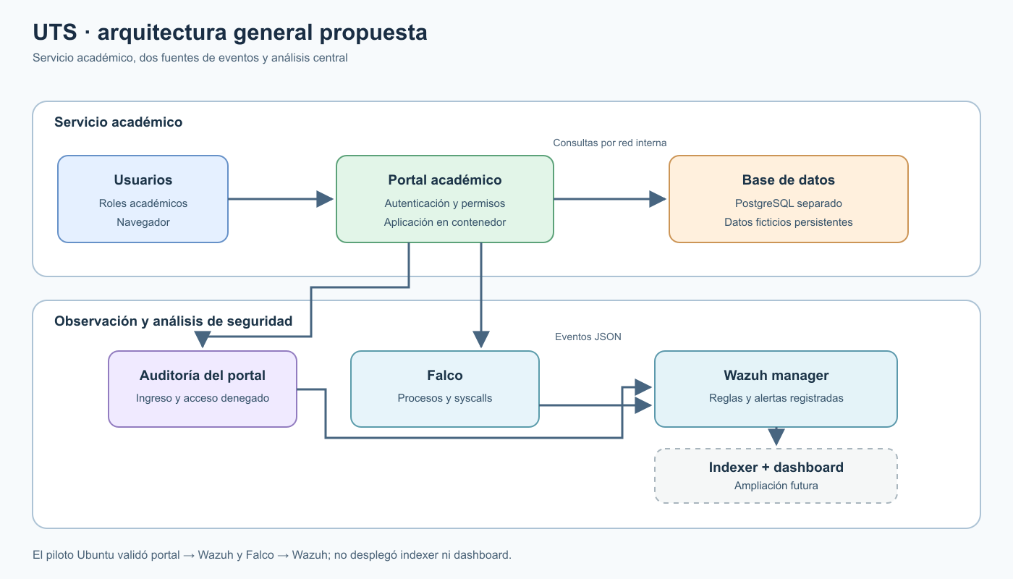
Figura 1. El usuario accede al portal; este consulta PostgreSQL y emite auditoría. Falco observa ejecución de procesos. Wazuh recibe registros del portal y de Falco, aplica reglas y guarda alertas. Indexer y dashboard se representan como ampliación futura.
La arquitectura separa el servicio académico del plano de observación. El primero atiende consultas y conserva datos ficticios; el segundo recibe eventos estructurados y documenta detecciones. Así se distingue un evento registrado por la aplicación de uno detectado por el sensor del runtime.

3.2. Arquitectura implementada en Ubuntu
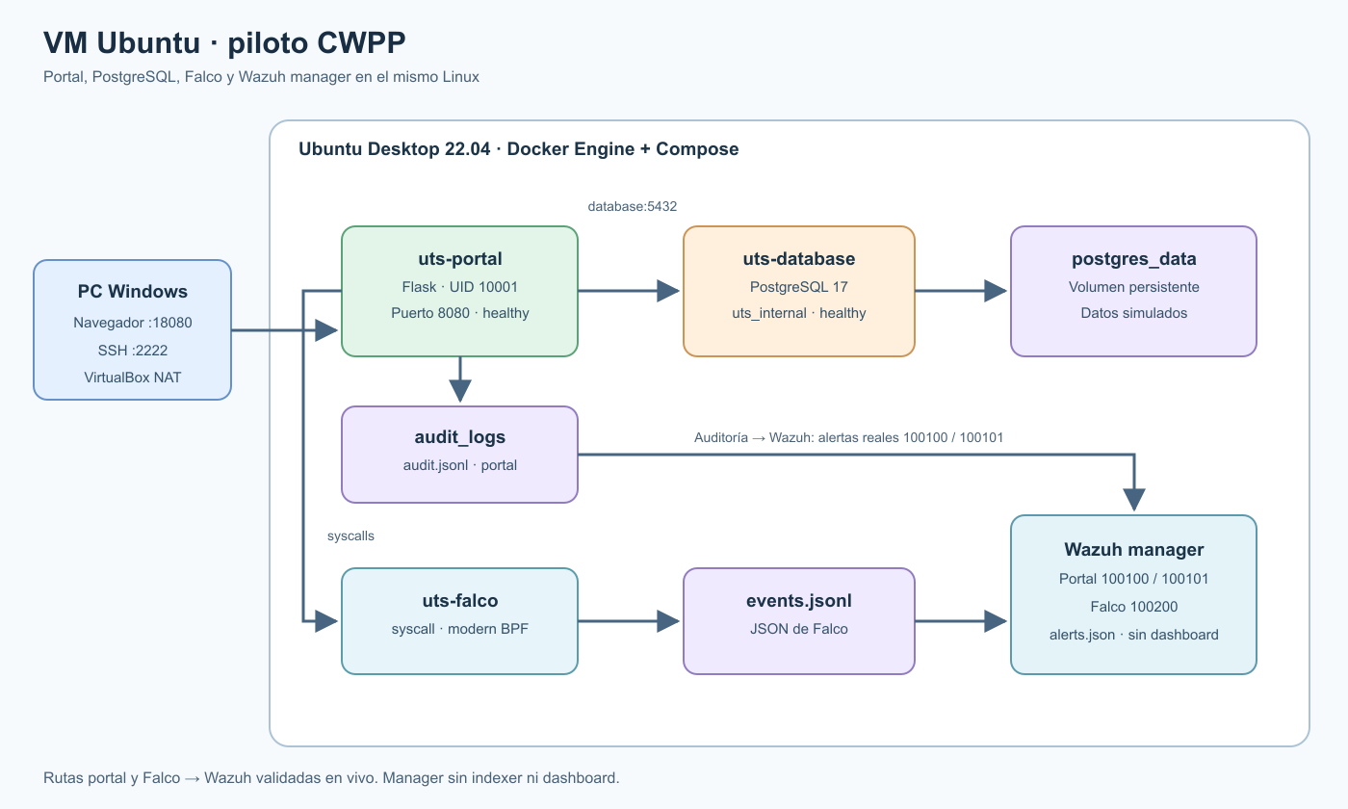
Figura 2. En la misma VM funcionan uts-portal, uts-database, uts-falco y uts-wazuh-manager. Falco observa el kernel de Ubuntu; Wazuh lee su JSON y la auditoría del portal. Las alertas 100100, 100101 y 100200 quedaron en alerts.json.
El navegador de Windows alcanza el portal mediante NAT local al puerto 18080. PostgreSQL permanece en la red interna. La topología Windows de pruebas previas no se suma a esta figura como un despliegue simultáneo.

4. Elementos y su uso
Elemento | Uso | Evidencia
Portal Flask/Gunicorn | Autenticación, permisos, consultas y auditoría. | Tres roles, HTTP 403 y /health con status: ok.
PostgreSQL 17 | Datos académicos ficticios persistentes. | Contenedor saludable y 20 estudiantes, 7 cursos, 60 matrículas.
Docker Compose | Redes, volúmenes, límites y arranque reproducible. | Cuatro servicios ejecutados en Ubuntu.
Falco 0.45.0 | Detección de procesos con modern BPF y salida JSON. | Shell controlada atribuida a uts-portal.
Wazuh manager 4.14.9 | Decodificación, reglas y alertas. | Reglas reales 100100, 100101 y 100200.
Docker Scout | Examen de paquetes de una imagen. | Hallazgo alto de zlib en la imagen examinada.
Guías y scripts | Preparación y repetición de pruebas. | Verificadores y guía de reproducción versionados.

El portal usa UID 10001, raíz de solo lectura, capacidades eliminadas, no-new-privileges y límite de 256 MiB. Falco requiere permisos elevados para observar el kernel; las restricciones del portal no se atribuyen al sensor. Las credenciales y los registros completos permanecen fuera de Git.

5. Relación con requisitos
Requisito del examen | Estado | Evidencia y alcance
RF-01 Acceso no autorizado | Cumplido | El portal denegó una vista y Wazuh registró login_failed (100100) y access_denied (100101) en Ubuntu.
RF-02 Vulnerabilidades conocidas | Cumplido | Docker Scout identificó un hallazgo alto de zlib en la imagen examinada.
RF-03 Configuraciones inseguras y permisos excesivos | Parcialmente cumplido | El portal aplica controles de privilegios; la prueba no produjo una alerta específica de configuración insegura.
RF-04 Procesos sospechosos | Cumplido | Falco detectó una shell en uts-portal y Wazuh registró 100200, nivel 8.
RF-05 Acceso a base de datos | Parcialmente cumplido | El portal registró data_access de sus consultas; los eventos provienen de la aplicación y no del motor PostgreSQL.
RF-06 Interrupciones del servicio | Cumplido | Una caída controlada de PostgreSQL en Windows produjo HTTP 503 y auditoría; la recuperación devolvió HTTP 200.
RNF-01 Disponibilidad | Parcialmente cumplido | Portal y base siguieron saludables tras las pruebas Ubuntu; no se midió continuidad prolongada ni carga sostenida.
RNF-02 Linux y contenedores | Cumplido | Cuatro servicios ejecutaron juntos en Ubuntu con Docker Engine y Compose.
RNF-03 Administración por equipo pequeño | Parcialmente cumplido | Compose, scripts y documentación reproducen el piloto; no se midió esfuerzo operativo continuo.
RNF-04 Integridad de registros | Parcialmente cumplido | Volúmenes y permisos restringen acceso; no se comprobó inmutabilidad ni retención.
RNF-05 Recursos medibles | Cumplido | docker stats, free -h y df -h registraron CPU, memoria y disco en una muestra puntual.
RNF-06 Extensión futura | Cumplido | La arquitectura documenta ampliaciones a otras VM, Kubernetes y funciones serverless.

6. Resultados
La prueba funcional confirmó ingreso, salida, permisos y consultas de los tres perfiles. En Ubuntu, Wazuh registró una alerta real 100200 de nivel 8 por una shell detectada por Falco dentro de uts-portal a las 01:17:48.556 UTC. Otra prueba produjo 100100 de nivel 7 por login_failed y 100101 de nivel 6 por access_denied a las 01:39:43 UTC. Después, /health devolvió {"database":"connected","status":"ok"}.
En Windows, una interrupción controlada de PostgreSQL produjo HTTP 503 y la recuperación HTTP 200. Las reglas 100102 y 100103 se ensayaron con eventos sintéticos; no representan alertas reales de disponibilidad en Ubuntu. Scout encontró una vulnerabilidad alta de zlib en una imagen anterior; ese hallazgo no demuestra explotación ni remediación.
En la muestra de recursos final, cuatro contenedores estaban activos; portal y base figuraban saludables. Wazuh manager usaba 404,8 MiB, Ubuntu informaba 2,4 GiB de memoria disponible y 9,0 GB libres en disco. Los valores describen ese instante de laboratorio.

7. Anexos

7.1. Capturas
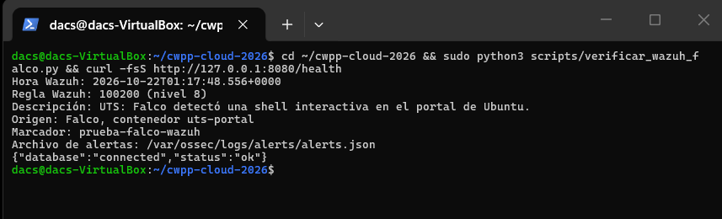
Figura 3. Wazuh registró la regla 100200, nivel 8, a partir de un evento nuevo de Falco; el portal respondió ok.
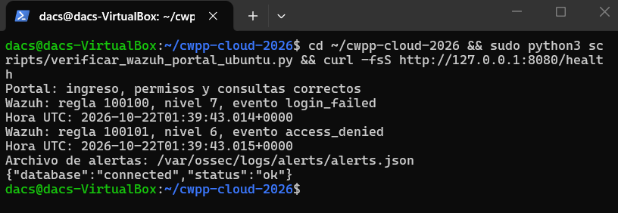
Figura 4. El manager registró login_failed (100100) y access_denied (100101); el portal permaneció saludable.
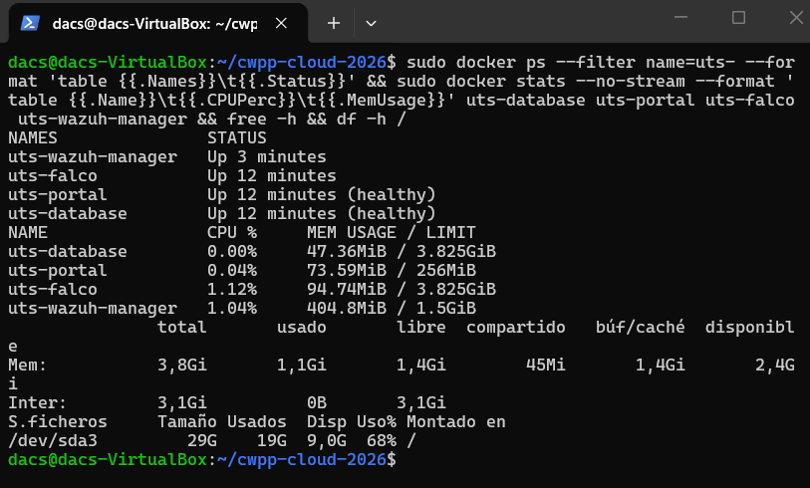
Figura 5. Estado simultáneo de cuatro servicios y medición puntual de CPU, memoria y disco.

7.2. Código relevante
El despliegue de ubuntu.compose.yaml restringe privilegios y memoria del portal:
read_only: true
cap_drop:
- ALL
security_opt:
- no-new-privileges:true
mem_limit: 256m
deploy/ubuntu/wazuh-manager.conf recibe la auditoría JSON:
<localfile>
<log_format>json</log_format>
<location>/var/log/uts/audit.jsonl*</location>
<label key="@source">uts-portal</label>
</localfile>
La regla de deploy/ubuntu/wazuh-falco-rules.xml identifica la shell:
<rule id="100200" level="8">
<decoded_as>json</decoded_as>
<field name="rule">^Terminal shell in container$</field>
<field name="output">container_name=uts-portal</field>
</rule>

7.3. Trazabilidad
El repositorio conserva diagramas editables, configuraciones, reglas y resultados depurados. La guía de reproducción permite repetir el prototipo. La guía de análisis de imágenes identifica lo que demuestra cada captura. El caso y los códigos RF/RNF provienen de Examen Parcial.pdf.

